ثانوية بهية حيدور . السنة الدراسية : 2023/2024
المستوى : 3 ثانوي . المدّة : 1 ساعة
نترك جسما 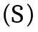 كتلته يتحرّك من موضع 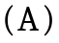 دون سرعة إبتدائية

على مستوي مائل خشن يميل عن الأفق بزاوية  ليصل إلى موضع
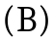 بسرعة 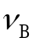 .
يطبق سطح المستوي المائل على الجسم قوة 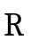 ذات مركبة مماسية
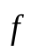 ( قوة الإحتكاك ) و مركبة ناظمية 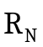 .
1- أكتب نص القانون الثاني لنيوتن ثمّ عبّر عنه بعلاقة فيزيائية .
2- أذكر خطوات تطبيق هذا القانون ثمّ أثبت أنّ المعادلة التفاضلية للحركة تُكتب على الشكل :
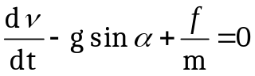 .
3- أثناء دراستنا قمنا بتصوير حركة الجسم ثمّ عالجناها بواسطة برنامج 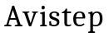 و مثّلنا البيان 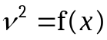 الذي يعطي تغيرات مربع السرعة بدلالة الفاصلة :

أ/ باعتبار الموضع مبدأ لقياس الزمن و الفواصل ، أكتب
المعادلتين الزمنيتين للسرعة 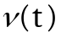 الحركة 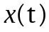 بدلالة :
، ، ،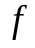 ، .
ب/ بيّن أنّ 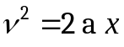 .
جـ/ أحسب شدّة التسارع و حدّد طول المسار 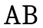 .

4- نقوم بدراسة أخرى حيث نغيّر في كل مرة شدة بتغيير الورق الكاشط الذي ينتقل عليه الجسم و نحسب قيمة التسارع فحصلنا على النتائج التالية :
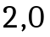 | 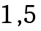 | 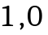 | 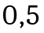 | 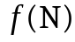
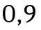 | 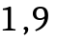 | 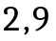 | 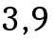 | 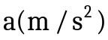

أ/ مثّل البيان 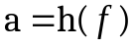 الذي يعطي تغيرات
التسارع بدلالة شدة قوة الإحتكاك .
ب/ استنتج قيمة كتلة الجسم و قيمة زاوية الميل .
5- أ/ بتطبيق مبدأ إنحفاظ الطاقة بين الموضعين و ، أوجد عبارة شدة قوة الإحتكاك بدلالة : ،،
، ، ثمّ أحسب شدتها علما أنّ 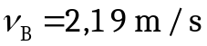 .
ب/ تأكد بيانيا من شدة .
جـ/ أحسب شدة المركبة الناظمية ثمّ استنتج شدة .

يعطى : 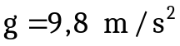 .

ثانوية بهية حيدور 3 ثانوي |  | تصحيح الفرض 2 للفصل 1 23/24
1- نص القانون الثاني لنيوتن :  في معلم عطالي المجموع الشعاعي للقوى الخارجية المؤثرة على الجملة هو جداء كتلتها في شعاع تسارعها .  عبارته الفيزيائية هي :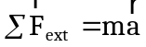  2- خطوات تطبيق هذا القانون :  - إختيار الجملة الميكانيكية المدروسة .  - تحديد مرجع الدراسة الذي يجب أن يكون عطاليا .  - تمثيل القوى الخارجية المطبقة على الجملة الميكانيكية .  - تطبيق القانون الثاني لنيوتن .  إيجاد المعادلة التفاضلية بدلالة السرعة :  بتطبيق القانون الثاني لنيوتن على الجسم 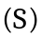 المنسوبة حركته إلى معلم سطحي أرضي نعتبره عطاليا :  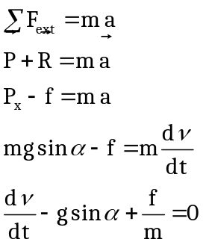  3-أ/المعادلة الزمنية للسرعة : 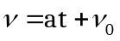  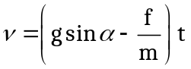  المعادلة الزمنية للحركة : 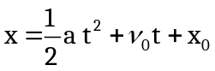  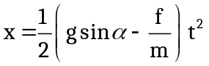  ب/ إثبات العلاقة : 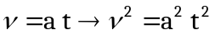  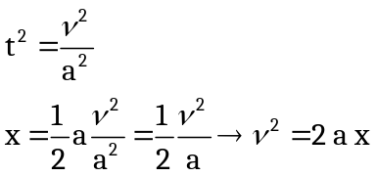  جـ/ حساب التسارع :  المعادلة البيانية : 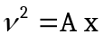  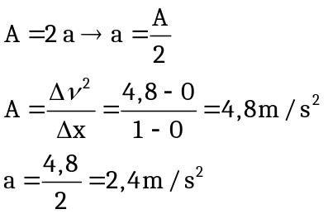  طول المسار 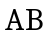 : 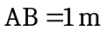  4-أ/ تمثيل البيان 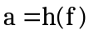 : |  | ب/حساب :  المعادلة البيانية : 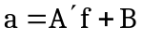  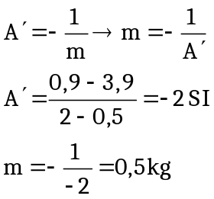  حساب : 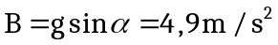  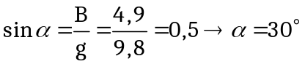  5-أ/ عبارة :  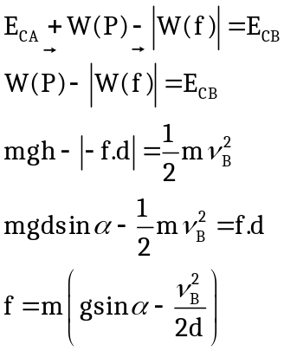  حساب : 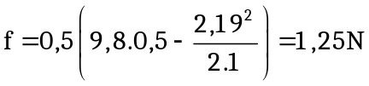  ب/ التأكد من شدة : 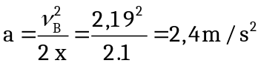  نسقط على البيان نجد 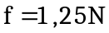  جـ/حساب 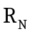 :  حساب :  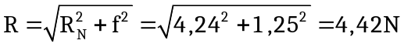

ثانوية بهية حيدور 3 ثانوي |  | تصحيح الفرض 2 للفصل 1 23/24
1- نص القانون الثاني لنيوتن :  في معلم عطالي المجموع الشعاعي للقوى الخارجية المؤثرة على الجملة هو جداء كتلتها في شعاع تسارعها .  عبارته الفيزيائية هي :  2- خطوات تطبيق هذا القانون :  - إختيار الجملة الميكانيكية المدروسة .  - تحديد مرجع الدراسة الذي يجب أن يكون عطاليا .  - تمثيل القوى الخارجية المطبقة على الجملة الميكانيكية .  - تطبيق القانون الثاني لنيوتن .  إيجاد المعادلة التفاضلية بدلالة السرعة :  بتطبيق القانون الثاني لنيوتن على الجسم المنسوبة حركته إلى معلم سطحي أرضي نعتبره عطاليا :  3-أ/المعادلة الزمنية للسرعة :  المعادلة الزمنية للحركة :  ب/ إثبات العلاقة :  جـ/ حساب التسارع :  المعادلة البيانية :  طول المسار :  4-أ/ تمثيل البيان : |  | ب/حساب :  المعادلة البيانية :  حساب :  5-أ/ عبارة :  حساب :  ب/ التأكد من شدة :  نسقط على البيان نجد  جـ/حساب :  حساب :

